บทที่ 2
โปรแกรมรับส่งสารด่วน

โปรแกรมรับส่งสารด่วนเป็นการรับส่งสารระหว่างผู้ใช้งาน 2 คนที่ทำการออนไลน์ในเวลาเดียวกัน โดยการรับส่งสารมีลักษณะการรับส่งแบบ peer to peer ซึ่งเป็นการรับส่งสารจากผู้ส่งไปยังผู้รับได้โดยตรง ทำให้ผู้ใช้งานสามารถทำการสนทนาระหว่างกันได้อย่างรวดเร็ว โดยในปัจจุบันโปรแกรมรับส่งสารได้รับความนิยมใช้งานเป็นจำนวนมาก และมีผู้ผลิตและพัฒนาโปรแกรมรับส่งสารด่วนมากขึ้น ทำให้โปรแกรมรับส่งสารด่วนมีความสามารถในการใช้งานและคุณสมบัติเสริมที่มากขึ้น สามารถตอบสนองความต้องการของผู้ใช้งานได้อย่างทั่วถึง

2.1 ความสำคัญของโปรแกรมรับส่งสารด่วน
ถึงแม้ว่าการใช้งานโปรแกรมรับส่งสารด่วนส่วนมากจะถูกใช้เพื่อสันทนาการ แต่ก็สามารถที่จะนำมาประยุกต์ใช้งานกับองค์กรทั่วไปได้ โดยสามารถนำโปรแกรมรับส่งสารด่วนมาใช้งานร่วมกับการใช้งานจากจดหมายอิเล็กทรอนิกส์ ( E-mail ) และวอยส์เมล์ ( Voice mail ) ซึ่งหากมีการใช้งานโปรแกรมรับส่งสารด่วนเกิดขึ้นในองค์กร ก็จะช่วยลดการใช้งานจดหมายอิเล็กทรอนิกส์และวอยส์เมล์ ซึ่งทำให้ลดเนื้อที่การเก็บข้อมูลจากจดหมายอิเล็กทรอนิกส์และวอยส์เมล์ลงด้วย

2.2 การทำงานในโปรแกรมรับส่งสารด่วน
ในระบบรับส่งสารด่วนจะประกอบด้วยส่วนสำคัญ 2 ส่วน ได้แก่ เซิร์ฟเวอร์ของโปรแกรมรับส่งสารด่วนและโปรแกรมรับส่งสารด่วนฝั่งไคลเอ็นต์สำหรับผู้ใช้งานทั่วไป โดยในการทำงานจะเริ่มจากเมื่อผู้ใช้ทำการออนไลน์ โปรแกรมรับส่งสารด่วนฝั่งไคลเอ็นต์ของผู้ใช้งานจะทำการติดต่อไปยังเซิร์ฟเวอร์ของโปรแกรมรับส่งสารด่วน เพื่อรับส่งค่ารายละเอียดต่าง ๆ เช่น แจ้ง IP Address และสถานะการใช้งานให้กับเซิร์ฟเวอร์ จากนั้นเซิร์ฟเวอร์ก็จะแจ้งรายชื่อผู้ใช้ที่ทำการออนไลน์ซึ่งอยู่ในคอนแทคลิสต์ ( Contact list ) และ IP Address ของผู้ใช้งานที่อยู่ในคอนแทคลิสต์กลับมาให้กับผู้ใช้งานที่ทำการออนไลน์ และในเวลาเดียวกันนั้นเซิร์ฟเวอร์จะส่งสถานะการใช้งานและ IP Address ของผู้ใช้งานที่ทำการออนไลน์ให้กับผู้ใช้งานที่มีรายชื่อผู้ใช้งานที่ออนไลน์คนนั้นอยู่ในคอนแทคลิสต์ด้วยเช่นกัน จากนั้นผู้ใช้งานทั้งสองฝั่งก็จะสามารถรับส่งสารถึงกันได้โดยตรงไม่ต้องผ่านเซิร์ฟเวอร์ของโปรแกรมรับส่งสารด่วนนั้น

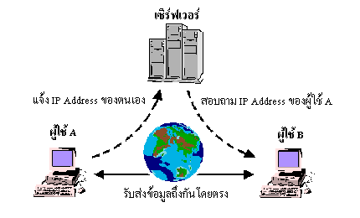

รูปที่ 2.1 การติดต่อกับเซิร์ฟเวอร์เพื่อใช้งาน

อย่างไรก็ตามโปรแกรมรับส่งสารด่วนจะสามารถทำการรับส่งสารโดยตรงระหว่างผู้ใช้งานได้ต่อเมื่อผู้ใช้งานทั้งสองฝั่งนั้นทำการออนไลน์เท่านั้น หากทางฝั่งผู้รับทำการออฟไลน์จะไม่สามารถทำการส่งสารโดยตรงระหว่างผู้ใช้งานได้ ซึ่งในส่วนนี้จะขึ้นอยู่กับแต่ละผลิตภัณฑ์ที่ผู้ผลิตได้ออกแบบมาเช่น ใน ICQ หากผู้รับทำการออฟไลน์ ผู้ส่งสามารถทำการส่งสารได้โดยข้อมูลที่ส่งให้ผู้รับจะถูกเก็บไว้ที่เซิร์ฟเวอร์ของ ICQ เมื่อผู้รับทำการออนไลน์ในภายหลังเซิร์ฟเวอร์ของ ICQ จะส่งสารของผู้ใช้งานคนนั้นที่ได้รับขณะออฟไลน์กลับมาให้ ส่วนใน MSN Messenger และ Yahoo Messenger นั้นเมื่อผู้รับทำการออฟไลน์จะสามารถส่งสารได้โดยผ่านทางการใช้จดหมายอิเล็กทรอนิกส์แทน

2.3 ตัวอย่างของโปรแกรมรับส่งสารด่วน
ในปัจจุบันมีผู้ผลิตและพัฒนาโปรแกรมรับส่งสารด่วนจำนวนมาก โดยเริ่มจากบริษัทอเมริกันออนไลน์ ( America Online Incorporation ) ซึ่งเป็นผู้ผลิตโปรแกรมรับส่งสารด่วนรายต้นๆ ได้ผลิตโปรแกรม AIM และ ICQ จนได้รับความนิยมอย่างแพร่หลาย ต่อมาทางบริษัทไมโครซอฟท์ ( Microsoft Corporation ) ก็ได้ผลิตโปรแกรม MSN Messenger เพื่อตอบสนองความต้องการให้กับผู้ใช้งานจดหมายอิเล็กทรอนิกส์ของทางไมโครซอฟท์ และในเวลาใกล้เคียงกันทาง Yahoo Incorporation ก็ผลิต Yahoo Messenger มาบริการผู้ใช้งานจดหมายอิเล็กทรอนิกส์ของทาง Yahoo เช่นเดียวกัน โปรแกรมรับส่งสารด่วนแต่ละโปรแกรมที่ถูกผลิตออกมานั้นต่างก็มีความสามารถในการใช้งานแตกต่างกันออกไป ตัวอย่างของโปรแกรมรับส่งสารด่วนที่มีชื่อเสียงและเป็นที่นิยมมีดังต่อไปนี้

2.3.1 AOL Instant Messenger
AOL Instant Messenger หรือเรียกสั้นๆ ว่า AIM เป็นโปรแกรมรับส่งสารด่วนที่ถูกผลิตโดยบริษัทอเมริกันออนไลน์ ซึ่งเป็นโปรแกรมรับส่งสารด่วนที่ได้ผลิตออกมาในยุคแรกๆ และเป็นโปรแกรมที่ได้รับความนิยมมากจนถึงปัจจุบันด้วยการมีจำนวนสมาชิกกว่า 150 ล้านราย โปรแกรม AIM มีความสามารถในการรับส่งข้อความแบบบุคคลต่อบุคคล, พีซีต่อพีซีและจากพีซีไปยังโทรศัพท์ แต่ยังไม่สนับสนุนการติดต่อผ่านทางเว็บแคม ส่วนการเชื่อมต่อโดยใช้พีดีเอ ( PDAs:Personal Digital Assistance ) นั้นหากเป็นสมาชิก AOL และใช้งานผ่านทางโปรแกรม AOL for palm จะไม่เสียค่าบริการเพิ่มเติม แต่การที่จะใช้โปรแกรมนี้ได้พีดีเอที่จะใช้งานจะต้องใช้ระบบปฏิบัติการปาล์มโอเอส 3.0 ขึ้นไป และมีโมเด็ม อย่างเช่น โมเด็มไร้สาย Minstrel III หรือ OmniSky ติดตั้งอยู่

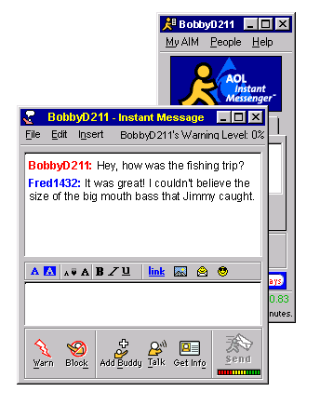

รูปที่ 2.2 โปรแกรม AOL Instant Messenger

จุดที่ทำให้โปรแกรม AIM เป็นที่เสียเปรียบเมื่อเปรียบเทียบกับโปรแกรมรับส่งสารด่วนอื่นๆ ก็คือไม่มีออปชันให้เลือกสำหรับตอบรับหรือปฏิเสธความต้องการของผู้ใช้คนอื่น ในการนำชื่อของผู้ใช้งานคนหนึ่งไปอยู่ในลิสต์ของผู้ใช้งานอีกคนหนึ่ง ทำให้ผู้ใช้สูญเสียความเป็นส่วนตัวไปพอสมควร ซึ่งจุดนี้น่าจะมีส่วนที่ทำให้ผู้ใช้งานหลายคนไม่เลือกใช้โปรแกรม AIM โดยเฉพาะอย่างยิ่งเมื่อมีโปรแกรมรับส่งสารด่วนโปรแกรมอื่นซึ่งสามารถให้ความเป็นส่วนตัวกับผู้ใช้ได้มากกว่านี้

2.3.2 ICQ
โปรแกรม ICQ เป็นอีกโปรแกรมหนึ่งที่ถูกผลิตขึ้นโดยบริษัทอเมริกันออนไลน์และถือเป็นโปรแกรมรับส่งสารด่วนที่สมบูรณ์แบบที่สุดโปรแกรมหนึ่งในปัจจุบัน โดยมีจำนวนผู้ใช้งานซึ่งได้ลงทะเบียนกว่า 300 ล้านราย โปรแกรม ICQ สามารถรองรับการสนทนาได้ทั้งแบบบุคคลต่อบุคคลและสนทนาร่วมกันหลายคน รองรับการติดต่อแบบพีซีกับพีซีและการติดต่อจากพีซีไปยังโทรศัพท์ นอกจากนี้โปรแกรม ICQ ยังสนับสนุนการทำงานกับพีดีเอที่ใช้ระบบปฏิบัติการปาล์มโอเอสและพ็อกเก็ตพีซีด้วย

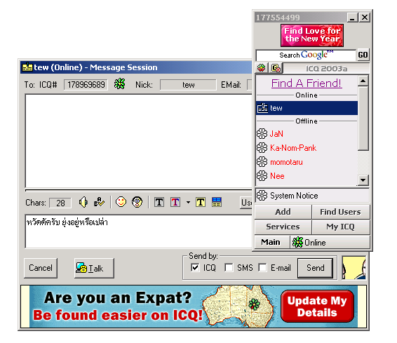
รูปที่ 2.3 โปรแกรม ICQ

โปรแกรม ICQ แม้จะถูกผลิตขึ้นโดยบริษัทอเมริกันออนไลน์เช่นเดียวกับ AOL Instant Mesenger แต่กลับมีความเป็นส่วนตัวมากกว่า โดยหากผู้ใช้คนหนึ่งต้องการนำชื่อของผู้ใช้อีกคนหนึ่งจะต้องได้รับอนุญาตจากผู้ใช้คนนั้นก่อน หรือหากต้องการความเป็นส่วนตัวมากในเวลาหนึ่งผู้ใช้งานก็สามารถเปลี่ยนสถานะไม่ให้ผู้ใช้งานคนอื่นมองเห็นก็สามารถทำได้เข่นกัน นอกจากนี้โปรแกรม ICQ ยังมีคุณสมบัติสำหรับค้นหาคู่สนทนาได้อย่างยอดเยี่ยมและโดดเด่นที่สุดในโปรแกรมรับส่งสารด่วนทั้งหมด โดยผู้ใช้งานสามารถค้นหาคู่สนทนาได้จากชื่อ, นามสกุล, ชื่อเล่น, อีเมล์แอดเดรส, UIN, ประเทศ, กลุ่มอายุ, กลุ่มอาชีพและอื่นๆ อีกหลายหัวข้อ
สำหรับจุดบกพร่องของโปรแกรม ICQ นั้นเป็นเพียงจุดบกพร่องเพียงเล็กน้อยคือ โปรแกรม ICQ ยังไม่สนับสนุนการสนทนาผ่านทางเว็บแคมนอกเหนือจากนั้นแล้วโปรแกรม ICQ ก็ถือเป็นโปรแกรมรับส่งสารด่วนที่น่าใช้งานที่สุดโปรแกรมหนึ่ง

2.3.3 MSN Messenger
โปรแกรม MSN Messenger เป็นโปรแกรมที่ถูกผลิตขึ้นโดยไมโครซอฟท์ และมีผู้ใช้งานมากกว่า 200 ล้านคน โปรแกรม MSN Messenger จัดเป็นโปรแกรมรับส่งสารด่วนที่มีลูกเล่นมากที่สุดโปรแกรมหนึ่ง สามารถรองรับการสนทนาพื้นฐานได้ค่อนข้างครบถ้วนไม่ว่าจะเป็นการสนทนาแบบบุคคลต่อบุคคล สนทนาแบบเป็นกลุ่มและสนทนาด้วยเสียง แต่ยังไม่สามารถทำการสนทนาผ่านทางเว็บแคมได้เช่นเดียวกับโปรแกรม ICQ นอกจากนี้โปรแกรม MSN Messenger ยังสามารถทำการส่งข้อความไปยังผู้ใช้งาน MSN Mobile และยังมี Session Initiation Protocol เพื่อใช้สนับสนุนการทำงานกับ Handheld ซึ่งใช้ในวินโดวส์ด้วย อีกคุณสมบัติหนึ่งที่ถือเป็นหัวใจของโปรแกรม MSN Messenger คือการรวมบริการแจ้งเตือนของ Microsoft’s .NET ทำให้สามารถแจ้งเตือนผู้ใช้งานถึงเหตุการณ์ต่างๆ ที่เกิดขึ้นเช่น การเปลี่ยนแปลงของราคาหุ้นหรือสถานภาพการประมูลที่ eBay เป็นต้น

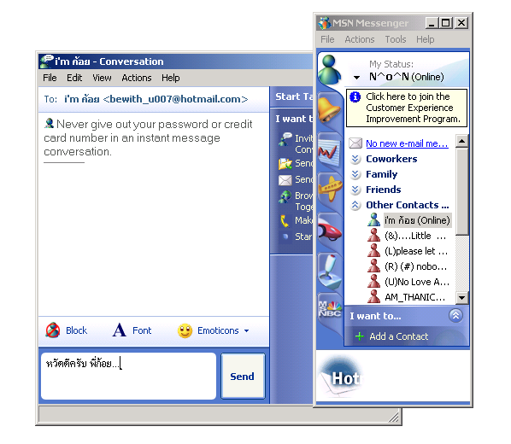
รูปที่ 2.4 โปรแกรม MSN Messenger

ถึงแม้โปรแกรม MSN Messenger จะมีลูกเล่นที่มากแต่ก็มีจุดบกพร่องมากเช่นกันคือ โปรแกรม MSN Messenger ขาดคุณสมบัติบางอย่างที่ควรจะมีเช่น การบันทึกข้อความการสนทนาของผู้ใช้งานเพื่อใช้สำหรับอ่านข้อความที่ได้สนทนาย้อนหลัง การที่ผู้ใช้งานไม่สามารถทำการส่งข้อความไปให้กับเพื่อนหรือคู่สนทนาซึ่งไม่ได้ทำการออนไลน์ โดยในส่วนนี้ผู้ใช้จะต้องทำการส่งจดหมายอิเล็กทรอนิกส์ไปยังคู่สนทนาแทนเป็นต้น

2.3.4 Yahoo Messenger
โปรแกรม Yahoo Messenger จัดเป็นโปรแกรมรับส่งสารด่วนที่มีประสิทธิภาพมากที่สุดตัวหนึ่งซึ่งผลิตโดย Yahoo Incorporation โปรแกรม Yahoo Messenger สามารถรองรับคุณสมบัติการสนทนาพื้นฐานไปจนถึงขั้นสูงได้อย่างครบถ้วนไม่ว่าจะเป็นการสนทนาแบบบุคคลต่อบุคคล การสนทนาด้วยเสียง การติดต่อจากพีซีไปยังโทรศัพท์และการสนทนาโดยใช้เว็บแคม สำหรับความเป็นส่วนตัวในโปรแกรม Yahoo Messenger นั้นมีออปชันที่มากพอสมควรเช่น กำหนดให้ผู้ใช้งานคนอื่นที่ต้องการนำชื่อผู้ใช้งานคนหนึ่งไปไว้ในลิสต์ต้องทำการขออนุญาตก่อน มีการกำหนดปฏิเสธผู้ใช้งานทุกคนหรือเฉพาะผู้ใช้งานที่ไม่ได้อยู่ในลิสต์เป็นต้น นอกจากนี้โปรแกรม Yahoo Messenger ยังจัดเป็นโปรแกรมรับส่งสารด่วนที่ครอบคลุมการทำงานกับ Handheld ที่มากที่สุดไม่ว่าจะเป็นพีดีเอที่ใช้ระบบปฏิบัติการปาล์มโอเอสหรือวินโดวส์ซีอีเวอร์ชัน 2.11 ขึ้นไป

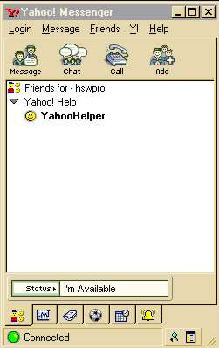
รูปที่ 2.5 โปรแกรม Yahoo Messenger

สำหรับข้อบกพร่องในโปรแกรม Yahoo Messenger มีอยู่บางจุดเช่น อินเทอร์เฟซไม่เอื้ออำนวยต่อการเข้าถึงรายงายข่าว, หุ้น, พยากรณ์อากาศและอื่นๆ โดยสามารถเข้าถึงได้ค่อนข้างยาก นอกจากนี้การค้นหาผู้ใช้งานคนอื่นทำได้ไม่สะดวกเนื่องจากออปชันที่ใช้ในการค้นหามีค่อนข้างจำกัด หากไม่ทราบอีเมล์แอดเดรสของผู้ใช้งานที่ต้องการค้นหาก็เป็นการยากที่จะสามารถค้นหาผู้ใช้งานคนนั้นได้

2.4 ทิศทางของโปรแกรมรับส่งสารด่วน
ในอดีตผู้ผลิตต้องการให้โปรแกรมรับส่งสารด่วนสามารถรับส่งข้อความได้โดยตรง เพื่อให้ผู้ใช้งานสามารถสนทนากันได้อย่างรวดเร็วและสะดวกกว่าการใช้จดหมายอิเล็กทรอนิกส์ โดยนักวิเคราะห์เปรียบเทียบโปรแกรมรับส่งสารด่วนว่าเป็น “Real-time Email” ซึ่งการใช้โปรแกรมรับส่งสารด่วนทำให้การสนทนาเป็นไปอย่างต่อเนื่องกว่าการใช้จดหมายอิเล็กทรอนิกส์ และประหยัดค่าใช้จ่ายกว่าการสนทนาโดยการใช้โทรศัพท์ เนื่องจากสามารถสนทนาในเวลาเดียวกันได้หลายคนและไม่มีการกำหนดอัตราค่าบริการระหว่างพื้นที่ ทำให้โปรแกรมรับส่งสารด่วนเป็นที่นิยมได้อย่างรวดเร็ว
เมื่อโปรแกรมรับส่งสารด่วนเป็นที่นิยมมากขึ้น ทำให้มีผู้ผลิตเพิ่มมากขึ้นเช่นกันและมีความสามารถที่เพิ่มมากขึ้นรองรับความต้องการของผู้ใช้งานได้อย่างครบถ้วน โดยโปรแกรมรับส่งสารด่วนไม่ได้เป็นเพียงโปรแกรมที่ใช้สำหรับสนทนาด้วยการรับส่งข้อความเพียงเท่านั้น สามารถสนทนาด้วยเสียง สนทนาโดยผ่านทางเว็บแคมหรือสามารถสนทนารวมกันหลายคนเป็นต้น ทำให้ผู้ใช้งานโปรแกรมรับส่งสารด่วนเพิ่มขึ้นอย่างรวดเร็วและต่อเนื่อง
สำหรับการใช้งานในองค์กรธุรกิจนั้น จากการวิจัยพบว่าบริษัทไอบีเอ็มซึ่งเป็นองค์กรแรกๆ ที่นำโปรแกรมรับส่งสารด่วนไปใช้งานภายในองค์กร ตัวเลขอ้างอิงจากบริษัทประมาณการออกมาว่าพนักงานในบริษัทไอบีเอ็ม 100,000 คนแลกเปลี่ยนข้อความกันไปมา 1 - 2 ล้านข้อความในแต่ละวัน ซึ่งสามารถลดจำนวนการใช้จดหมายอิเล็กทรอนิกส์ภายในบริษัทได้ 30 - 40% และวอยส์เมล์ได้ 10 - 15% แต่การนำโปรแกรมรับส่งสารด่วนไปใช้ในองค์กรธุรกิจกลับไม่เป็นที่นิยมและใช้งานมาก เนื่องจากโปรแกรมรับส่งสารด่วนในปัจจุบันยังไม่มีความปลอดภัยที่ดีพอ ส่งผลให้บุคคลอื่นภายนอกองค์กรสามารถดักจับข้อมูลที่ทำการสนทนาภายในองค์กรได้ หากมีการแก้ปัญหาด้านความไม่ปลอดภัยในโปรแกรมรับส่งสารด่วนแล้ว เชื่อกันว่าจะมีองค์กรธุรกิจจำนวนมากหันมาใช้โปรแกรมรับส่งสารด่วนสำหรับสนทนาภายในองค์กร ซึ่งบริษัท Verisign และอเมริกันออนไลน์กำลังเตรียมทีมพัฒนาโปรแกรมรับส่งสารด่วนแบบเข้ารหัส โดยคาดว่าจะเริ่มนำออกมาใช้งานได้ในปี ค.ศ.2003

